课 程 设 计 报 告

课程名称 计算机程序设计基础2

班 级 无41
学 号 2023013449
姓 名 任仲齐

2025年5月13日

一、设计内容与设计要求
1.课程设计目的
面向对象程序设计课程设计是集中实践性环节之一，是学习完《面向对象程序设计》课程后进行的一次全面的综合练习。要求学生达到熟练掌握C++语言的基本知识和技能；基本掌握面向对象程序设计的思想和方法；能够利用所学的基本知识和技能，解决简单的面向对象程序设计问题，从而提高动手编程解决实际问题的能力。尤其重视创新思维培养。
2.课题题目
1）车辆综合管理系统
3.文档设计要求
3.1设计课题题目：每个同学都单独完成1道课题。后面有范题，仅供同学们参考，不列入本次课程设计的课题。
3.2对于程设题目，按照范题的格式。自行虚构软件需求。并按照第4点要求，编写设计文档。基本要求系统中设计的类的数目不少于4个，每个类中要有各自的属性（多于3个）和方法（多于3个）；需要定义一个抽象类，采用继承方式派生这些类。并设计一个多重继承的派生类。在程序设计中，引入虚函数的多态性、运算符重载等机制。
4.程序设计的基本要求：
4.1要求利用面向对象的方法以及C++的编程思想来完成系统的设计；
4.2要求在设计的过程中，建立清晰的类层次；
4.3根据课题完成以下主要工作：①完成系统需求分析：包括系统设计目的与意义；系统功能需求（系统流程图）；输入输出的要求。②完成系统总体设计：包括系统功能分析；系统功能模块划分与设计（系统功能模块图）。③完成系统详细设计：数据文件；类层次图；界面设计与各功能模块实现。④系统调试：调试出现的主要问题，编译语法错误及修改，重点是运行逻辑问题修改和调整。⑤使用说明书及编程体会：说明如何使用你编写的程序，详细列出每一步的操作步骤。⑥关键源程序（带注释）
4.4车辆综合管理系统应至少包含以下功能：
- 系统应区分两种用户类型：管理员和普通用户。管理员可以添加、删除、修改和查询车辆记录，而普通用户仅能查询车辆信息。
- 系统根据用户类型提供不同的功能菜单，其中用户窗口可以实现：
  - 需先登录系统，根据提供的账号信息（如用户名和密码）系统识别用户类型。
  - 允许用户通过车牌号或车型等信息进行车辆查询。
- 管理员入口可以实现下述功能：
  - 添加车辆：输入车辆信息（例如车牌号、车型、颜色、年份等）并保存。
  - 删除车辆：通过车牌号删除车辆记录。
  - 修改车辆信息：允许修改指定车辆的详细信息。
  - 查询车辆：通过车牌号或车型查询车辆信息，并显示详细信息。
- 数据存储：
  - 使用文本文件处理（例如利用fstream库）来存储和读取车辆信息，以实现车辆信息的持久存储。
  - 每辆车的信息可以作为文件中的一行，属性之间可以用逗号分隔。
- 控制台界面：
  - 使用输入输出流（cin和cout）进行用户交互。
  - 在用户登录时检查其类别，并根据类别提供不同的功能菜单，确保普通用户无法访问管理功能。
- 可以自定义其他功能。

4.5自己设计测试数据，将将测试数据存在文件中，通过文件来进行数据读写来测试；
4.6按规定格式完成课程设计报告，并在网络学堂上按时提交；
4.7不得抄袭他人程序、课程设计报告，每个人应独立完成，在程序和设计报告中体现自己的个性设计。
5.进度安排
小学期  第 3 周 | 周一 | 设计整体需求
 | 周二 | 学习数据库知识
 | 周三 | 学习GUI设计
 | 周四 | 设计GUI
 | 周五 | 项目逻辑实现
注： 1、一定要保留自己那个课题的完整任务书在课程设计报告里面。
2、“评分表”放在“附录：源程序清单”的后面。

附录1：评分表
第1题评分标准
^{项 目} | ^{评 价}
^{设计方案的合理性与创新性} | ³
^{设计与调试结果} | ⁴
^{设计说明书的质量} | ¹
^{程序基本要求涵盖情况} | ⁴
^{程序代码编写素养情况} | ²
^{课程设计周表现情况} | ¹
^{综合成绩} | ¹⁵

车辆管理系统

目 录

1. 系统需求分析 1
2. 总体设计 1
3. 详细设计 1
4. 系统调试 1
5. 结果分析 1
6. 总结 1
附录1：源程序清单
附录2：评分表

系统需求分析
车辆管理系统保存记录了车辆的信息，包括车牌号（主键，唯一）、型号、年份和颜色。设计车辆管理系统，使之能提供以下功能：
（1）普通用户界面：①查看当前数据库内的所有车辆的信息，②根据车牌号（优先级最高）或型号查找当前数据库内的车辆。
（2）管理员界面：①查看当前数据库内的所有车辆的信息，②根据车牌号（优先级最高）或型号查找当前数据库内的车辆，③添加一个车辆的所有信息，④选中一条数据并修改该车辆的信息，⑤选中一条数据并删除该车辆的信息。

总体设计
我的总体系统设计采用了Qt+Sqlite的设计方案，使用Qt设计GUI同时使用Sqlite3设计数据库。
在GUI设计上，总共设计了三个界面，分别是登录界面、用户界面和管理员界面。
在数据库设计上，我使用Sqlite设计了存储车辆信息的数据库。

详细设计
- GUI设计
①登录界面设计
我在登陆界面设计了两条提示标签和两个按键，“普通用户”按键用来登录到普通用户界面，“管理员”按键用来登录到管理员界面。
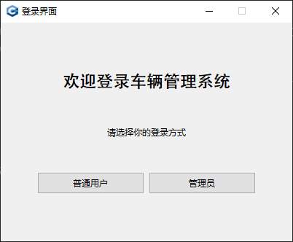
图 1登录界面GUI
②普通用户界面
普通用户界面包含两条提示标签，一个“退出”按键用来退出应用，一个搜索框和一个搜索按键，让用户按照车牌号和型号来搜索车辆，该界面还包含一个表格控件，用来显示数据库中所有的车辆信息。
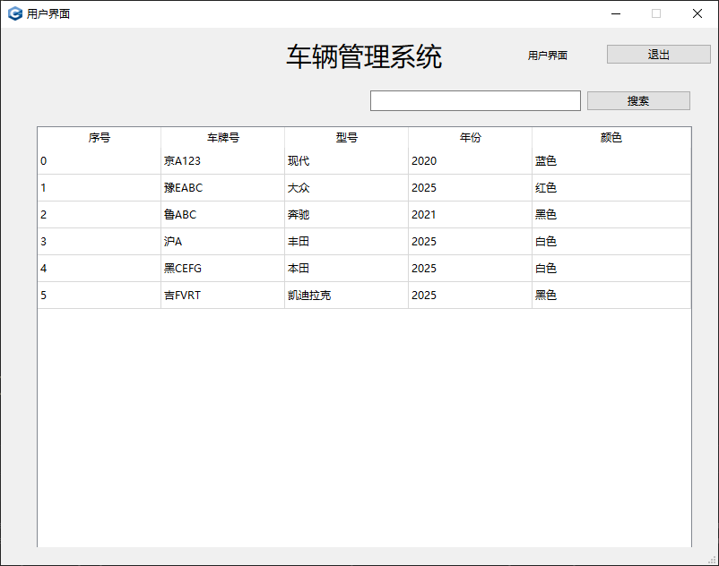
图 2用户界面GUI
③管理员界面
管理员界面相较于普通用户界面只是多了三个按键：“添加”按键，按下后弹出一个窗口来录入新添加的车辆的信息；“删除”按键，在表格中选中一行后按下该按键删除所选中的车辆；“修改”按键，在表格中选中一行后按下该按键修改选中车辆的信息。
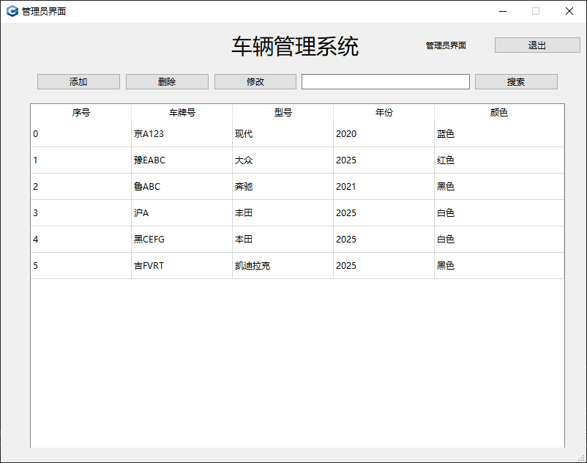
图 3管理员界面GUI
- 数据库设计
根据车辆的信息（车牌号、型号、年份和颜色），我在数据库中设计了四个字段：车牌号，类型为text，由于车牌号唯一，因此将车牌号设置为非空主键；型号，类型为text；年份，类型为integer；颜色，类型为text。最终的数据库文件保存为“carData.db”。
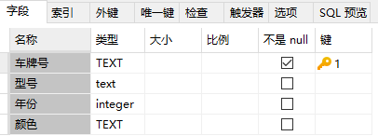
图 4数据库字段设计
- 程序逻辑设计
UI设计的类层次图：

QObject类

login类
QWidget类

QMainWindow类

user类
admin类

程序设计类的层次图：

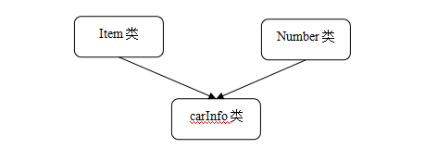

在我的程序设计中，Item类是抽象类，同时在carInfo类中重载了“-”操作符，用来计算两个汽车年份之间的差值。

系统调试
- 测试添加功能
在管理员界面按下“添加”按键，弹出对话框，在对话框中输入要添加的车辆的信息。
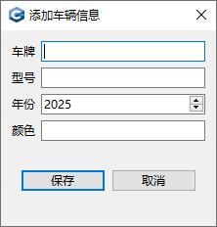
图 5添加车辆信息的对话框
输入完成后，按保存后即可完成添加操作。
- 测试删除功能
在管理员界面，首先在表格中点击要删除的车辆所在的一行，然后点击“删除”按键，即可完成删除功能的测试。
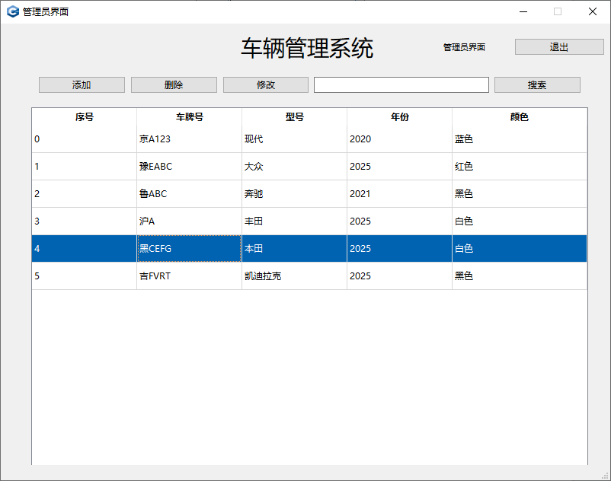
图 6选中要删除的车辆信息
- 测试修改功能
在管理员界面，首先在表格中单击选中要修改的车辆所在的一行，然后点击“修改”按键，弹出对话框，因为车牌号为主键，因此将其在对话框中设置为不可修改，其他信息可自由修改，修改完成后按保存按键即可完成修改操作。
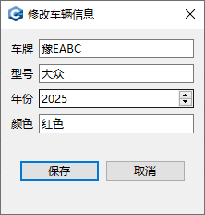
图 7修改车辆信息的对话框
- 测试搜索功能
在管理员/用户界面，在搜索框中输入要搜索的信息，然后点击“搜索”按键，即可在表格中呈现出搜索出的信息，如果没有搜索到任何信息则会弹出提示信息。
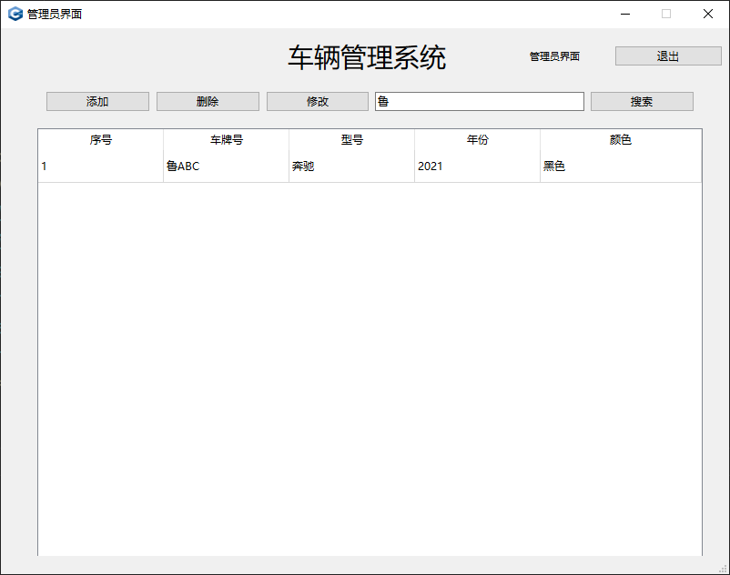
图 8搜索“鲁”字后的检索结果
如果按照车型搜索，也能正确显示所有具有相应特征的信息。
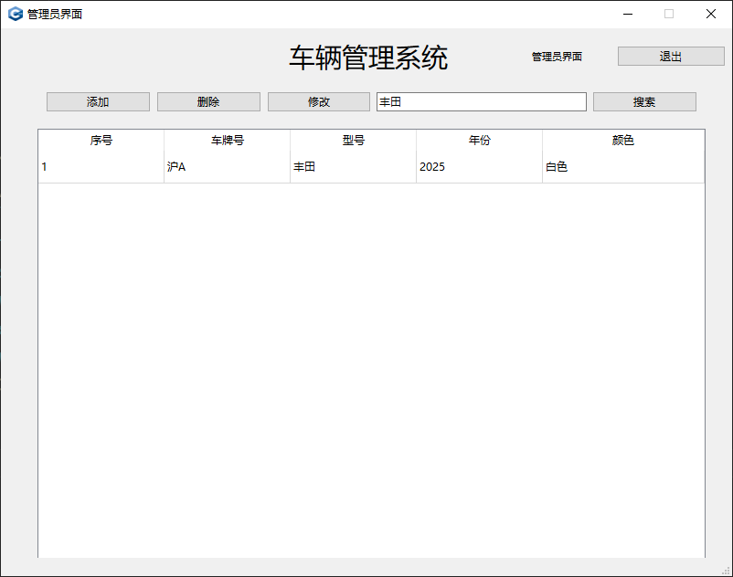
图 9搜索"丰田"后的检索结果

结果分析
通过测试，登录、添加、删除、修改和搜索功能基本实现，但是还存在一些可以修改完善的地方：
- 界面UI的设计：这一版的UI全都使用了Qt提供的基本样式，样式略显单一
- 登陆功能：在我设计的登录界面中，通过直接点击即可选择进入用户界面或是管理员界面，后续版本可以添加一个功能，在登陆界面输入用户名、密码来区分进入到用户界面或是管理员界面，增强车辆管理的安全性。
- 搜索功能：我的搜索功能只支持按照车牌号、型号进行检索，后续版本可以支持按照年份或颜色等更多信息进行检索的功能。

总结
在经历一次完整的oop项目从零到整之后，我对“面向对象编程”这个伴随本课程一整个学期的概念有了更新也更深刻的理解，理解了类的封装性与多态性的重要性。
由于我在本次项目中使用到了Qt这个C++编程框架和数据库SQL相关的知识，我在学习这些陌生的内容的过程中，在网络上搜索相关信息、通过大模型解决问题，也锻炼了我检索信息、自主学习和解决问题的能力。
尽管deBug的过程充满了心酸和苦恼，但最终代码跑通的那一刻还是非常开心。完成这个项目让我收获了很多，这一切也离不开孙老师和各位助教的指导和帮助，感谢老师和助教对本课程的付出和对所有学生的帮助！

附录一：源程序清单
我的项目文件结构如下：

车辆管理系统/
├── CarMenage/
│ ├── carData.db(数据库文件)
│ ├── carMenage.exe(应用程序可执行文件)
│ └── (其他 .dll 动态链接库文件和文件夹)
├── src/
│ └── (所有源代码文件，如 .cpp, .h .ui等)
└── 车辆管理系统实验报告.docx

附录二：评分表
^{项 目} | ^{评 价}
^{设计方案的合理性与创新性} | ³
^{设计与调试结果} | ⁴
^{设计说明书的质量} | ¹
^{程序基本要求涵盖情况} | ⁴
^{程序代码编写素养情况} | ²
^{课程设计周表现情况} | ¹
^{综合成绩} | ¹⁵

